**【１３１６】**

**人員佈署與調配系統**

組別：C21

34　D0745590　蘇子維

25　D0729436　李煥良

69　D0783090　吳嘉偉

1.主題：人員佈署與調配系統資料庫

2.目的：建立一套人員基本資料、人員佈署及動向紀錄，讓主管對員工更有效率的工作分配與調度，同時員工可以在個人行事曆中確認工作規劃。

3.系統使用者

* 主管
* 員工

4.使用者需求功能

|  |  |
| --- | --- |
| 主管 | 新增、刪除、修改、查閱員工資料。 |
| 新增、刪除、修改專案。 |
| 委派專案人員。 |
| 新增、刪除駐派場所。 |
| 查看派駐場所人員配置情況。 |
| 查閱專案各人員工作規劃。 |
| 員工 | 確認個人工作規劃。 |
| 確認部分專案內容 |
| 修改、確認個人員工資料 |
| 查看被派駐地點人員部份情況 |

5.輸入資料、輸出資料（顯示資料）

【輸入】

主管：員工資料（名字、工作評價、電話號碼、通訊地址、領隊flag、專案編號）、專案資訊（名稱、地點、工作描述、時間、專案編號、領隊）、專案委派資訊（委派人員、工作內容、專案編號）、駐派場所資訊（駐派地點、描述）

員工

領隊：派駐場所人員配置資訊（工作內容、工作負責、備註）

一般員工：員工資料

【輸出】

主管：員工資料、各專案資訊、專案委派資訊、目標地點人員配置資訊（地圖、地點、人數、駐派日期）、各人員動向表（日期、專案名稱、駐派人員、待命人員）

員工

領隊：專案委派資訊、派駐場所人員配置資訊

一般員工：員工資料、個人駐派資訊（專案、時間、駐派地點、工作、備註）、派駐場所人員配置資訊

6.ER-diagram

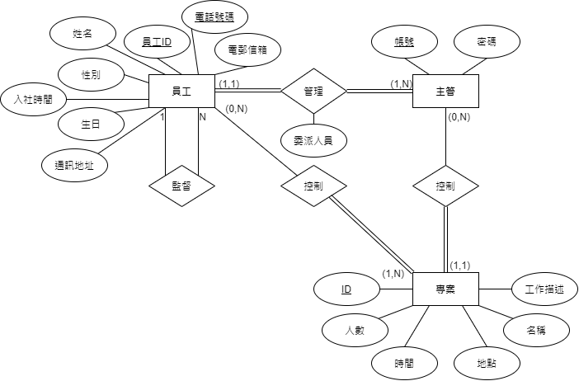

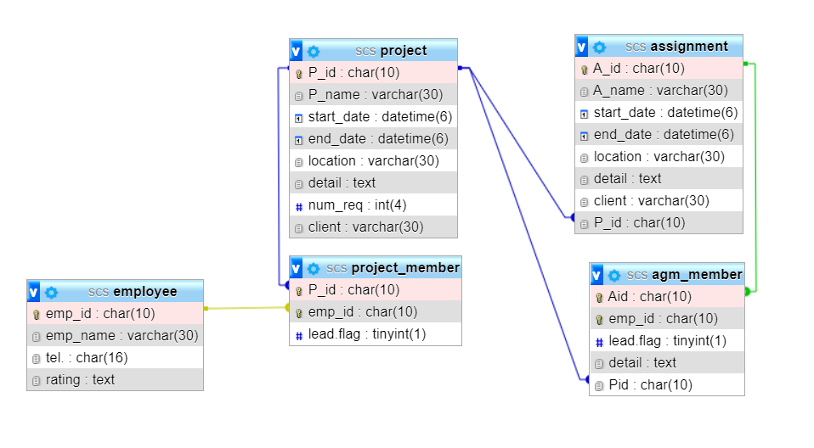7.Relation Schema

8.資料表

#### TABLE agm_member

|  |  |  |  |
| --- | --- | --- | --- |
| **Column** | **Type** | **Null** | **Default** |
| Aid *(Primary)* | char(10) | No |  |
| emp_id *(Primary)* | char(10) | No |  |
| lead.flag | tinyint(1) | No |  |
| detail | text | Yes | *NULL* |
| Pid | char(10) | Yes | *NULL* |

| **Keyname** | **Type** | **Unique** | **Packed** | **Column** | **Cardinality** | **Collation** | **Null** |
| --- | --- | --- | --- | --- | --- | --- | --- |
| PRIMARY | BTREE | Yes | No | Aid | 10 | A | No |
| emp_id | 10 | A | No |
| Pid | BTREE | No | No | Pid | 10 | A | Yes |

#### TABLE assignment

|  |  |  |  |
| --- | --- | --- | --- |
| **Column** | **Type** | **Null** | **Default** |
| A_id *(Primary)* | char(10) | No |  |
| A_name | varchar(30) | No |  |
| start_date | datetime(6) | No |  |
| end_date | datetime(6) | No |  |
| location | varchar(30) | No |  |
| detail | text | No |  |
| client | varchar(30) | No |  |
| P_id | char(10) | No |  |

| **Keyname** | **Type** | **Unique** | **Packed** | **Column** | **Cardinality** | **Collation** | **Null** |
| --- | --- | --- | --- | --- | --- | --- | --- |
| PRIMARY | BTREE | Yes | No | A_id | 3 | A | No |
| AsmFKPid | BTREE | No | No | P_id | 3 | A | No |

#### TABLE employee

|  |  |  |  |
| --- | --- | --- | --- |
| **Column** | **Type** | **Null** | **Default** |
| emp_id *(Primary)* | char(10) | No |  |
| emp_name | varchar(30) | No |  |
| tel. | char(16) | No |  |
| rating | text | Yes | *NULL* |

| **Keyname** | **Type** | **Unique** | **Packed** | **Column** | **Cardinality** | **Collation** | **Null** |
| --- | --- | --- | --- | --- | --- | --- | --- |
| PRIMARY | BTREE | Yes | No | emp_id | 10 | A | No |

#### TABLE project

|  |  |  |  |
| --- | --- | --- | --- |
| **Column** | **Type** | **Null** | **Default** |
| P_id *(Primary)* | char(10) | No |  |
| P_name | varchar(30) | No |  |
| start_date | datetime(6) | No |  |
| end_date | datetime(6) | No |  |
| location | varchar(30) | No |  |
| detail | text | No |  |
| num_req | int(4) | Yes | *NULL* |
| client | varchar(30) | Yes | *NULL* |

| **Keyname** | **Type** | **Unique** | **Packed** | **Column** | **Cardinality** | **Collation** | **Null** |
| --- | --- | --- | --- | --- | --- | --- | --- |
| PRIMARY | BTREE | Yes | No | P_id | 3 | A | No |

#### TABLE project_member

|  |  |  |  |
| --- | --- | --- | --- |
| **Column** | **Type** | **Null** | **Default** |
| P_id *(Primary)* | char(10) | No |  |
| emp_id *(Primary)* | char(10) | No |  |
| lead.flag | tinyint(1) | No |  |

| **Keyname** | **Type** | **Unique** | **Packed** | **Column** | **Cardinality** | **Collation** | **Null** |
| --- | --- | --- | --- | --- | --- | --- | --- |
| PRIMARY | BTREE | Yes | No | P_id | 10 | A | No |
| emp_id | 10 | A | No |
| PmFKMid | BTREE | No | No | emp_id | 10 | A | No |

## 截圖

